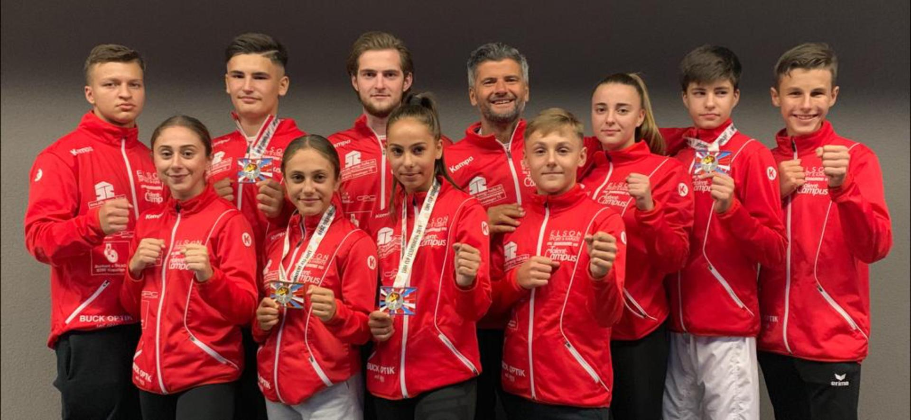

*Podestplätze am Lion Cup in Luxemburg*

*Das Nachwuchsteam von Elson Sport & Karate reiste am vergangenen Wochenende nach Luxemburg um an dem top besetzten Lion Cup teilzunehmen. Die Schweiz war mit 177 Nennungen am zweit stärksten nach Frankreich vertreten.*

*Alessia Decataldo U14 -45 kämpfte sich problemlos in den Final vor und setzte sich verdient durch. Die Goldmedaille konnte sie mit Stolz entgegennehmen.*

*Sara Zulji U14 -50, Lars Poljak U14 +50 und John Kabashi U16 +70 haben leider den Einzug ins Finale jeweils ganz knapp verpasst. In der Trostrunde zeigten aber alle drei nochmals top Leistungen, so dass sie sich den 3. Platz sichern konnten. Niccolo Sanarica U14-50 erreichte den 5. Platz und Janick Schmid U16 -63 erreichte den 7. Platz.*